مقترح مشروع تخرج · الـ Workflow الكامل
بصمتي · ‎Basmati‎
البصمة الكربونية اليومية للأفراد ولمنشأة حكومية: تطبيق موبايل وجهاز IoT لقياس الكهرباء، بتجربة أولى على دور قسم الحاسبات
الفريق | [أسماء أعضاء الفريق التسعة]
المشرف | [اسم الدكتور المشرف]
مكان التجربة | دور قسم الحاسبات، [اسم الكلية / المعهد] (منشأة حكومية)
المدة | 20 أسبوعًا تبدأ أوائل نوفمبر 2026
الميزانية التقديرية | 8,140 جنيه
المحتوى | الفكرة، والمعمارية، والـ Workflow، والـ Data flow، والمعادلات، ونماذج الذكاء الاصطناعي، والبيانات، والـ Performance Metrics، والأبحاث 2020–2026 بروابطها، والخطة والميزانية
التاريخ | أكتوبر 2026

1. الملخص
«بصمتي» تطبيق Android ونظام IoT صغير يحسبان البصمة الكربونية اليومية بالكيلوجرام من مكافئ ثاني أكسيد الكربون (CO₂e) دون إدخال يدوي تقريبًا. المشروع مصمم لمنشأة حكومية، والتجربة الأولى على دور واحد: دور قسم الحاسبات.
ينتج النظام رقمين كل يوم:
- بصمة شخصية لكل عضو في القسم يستخدم التطبيق: مواصلاته، ووجباته، ونصيبه من كهرباء الدور بحسب الساعات التي قضاها فيه، مقارنةً بميزانية يومية قدرها 6.8 كجم.
- بصمة الدور للمنشأة: كهرباء الدور المقاسة فعليًا وما يقابلها من CO₂e، والطاقة المستهلكة بعد مواعيد العمل، وتوقع الاستهلاك؛ وتُعرض على شاشة عند مدخل الدور وعلى Dashboard لرئيس القسم.
يستخدم المشروع ثلاثة نماذج ذكاء اصطناعي على بيانات مصرية حقيقية: التعرف على وسيلة المواصلات، والتعرف على الوجبة من صورة، وتوقع استهلاك كهرباء الدور، بالإضافة إلى نموذج رابع لاكتشاف الهدر بعد مواعيد العمل. ويقيس جهازا ESP32 مزودان بحساسات تيار (CT clamps) لوحة كهرباء الدور. كل نموذج يُقارن بـ baseline بسيط، وكل هدف يُقاس على أشخاص وأيام لم تُستخدم في التدريب.

2. المشكلة والدافع
- لا أحد يعرف الحجم أو المصدر. لا الأفراد ولا مديرو المنشآت يعرفون كم ينتجون من CO₂e، ولا أي عادة أو غرفة مسؤولة عن الجزء الأكبر منه.
- فاتورة واحدة ومتأخرة. المبنى الحكومي تصله فاتورة شهرية واحدة للمبنى كله، لا تُظهر الدور ولا الساعة ولا الشخص، وتصل بعد استهلاك الطاقة بالفعل. ومباني الجامعات المصرية غالبًا لا تملك حتى بيانات شهرية لكل مبنى [15].
- أين تذهب الطاقة. في المباني الإدارية الحكومية بالقاهرة يذهب نحو 40% من الكهرباء للتبريد و60% للإضاءة والأجهزة [16]، وفي مبنى كلية مصري تهيمن الحواسب والمعامل والإضاءة والتكييف على الاستهلاك [15]. أما التكييفات وأجهزة المعامل التي تُترك تعمل بعد المواعيد فلا يراها أحد.
- غير مصممة لمصر. حاسبات البصمة الشخصية استبيانات سنوية بمعاملات أجنبية (لا ميكروباص ولا كشري ولا شبكة الكهرباء المصرية)، ونتائجها غير متسقة [4].
الهدف: قياس دور قسم الحاسبات ويوم كل عضو فيه تلقائيًا، بمعاملات مصرية وبيانات حقيقية، وإظهار أماكن الهدر.

3. خلفية: البصمة الكربونية والميزانية اليومية
البصمة الكربونية هي إجمالي غازات الاحتباس الحراري الناتجة عن شخص أو منتج أو مبنى خلال فترة زمنية، وتُقاس بالكيلوجرام من مكافئ ثاني أكسيد الكربون (CO₂e). وكل نشاط يتحول إلى CO₂e عبر معامل انبعاث (emission factor): كجم CO₂e لكل kWh كهرباء، أو لكل كيلومتر، أو لكل كيلوجرام طعام.
الرقم | القيمة | المصدر
نصيب الفرد سنويًا في مصر (2023) | 3.4 طن CO₂e | تقرير EDGAR 2024 [2]
متوسط العالم للفرد سنويًا (2023) | 6.6 طن CO₂e | تقرير EDGAR 2024 [2]
هدف نمط الحياة المتوافق مع 1.5 درجة للفرد بحلول 2030 | 2.5 طن CO₂e | Hot or Cool Institute [1]
الميزانية اليومية للفرد | ‎2,500 ÷ 365 ≈ 6.8 kg‎ | حسابنا

ألوان الشخص. اليوم أخضر حتى 4.8 كجم (70% من الميزانية)، وأصفر حتى 6.8 كجم، وأحمر فوق 6.8 كجم.
ألوان الدور. يُقارن الدور بخط الأساس الخاص به (متوسط نفس يوم الأسبوع في أول ثلاثة أسابيع، قبل أي تغذية راجعة): أخضر إذا استهلك 90% أو أقل من خط الأساس، وأصفر حتى 100%، وأحمر فوق ذلك.
ملاحظة: أرقام الدول هي الانبعاثات داخل حدود كل دولة، أما الهدف فرقم استهلاك لنمط الحياة، لذا فالمقارنة استرشادية.

4. النظام المقترح

4.1 المكونات
المكوّن | الوظيفة
تطبيق Android (Kotlin, Jetpack Compose) | يكتشف الرحلات ووسيلة المواصلات، ويتعرف على الوجبة من صورة، ويحسب ساعات التواجد في الدور عبر geofence، ويعرض إجمالي اليوم ولونه ونصائح، وفيه وضع للمتطوعين لتسمية البيانات.
جهازا قياس الدور (ESP32) | الجهاز A: حساس تيار على كل فاز من الفازات الثلاثة الرئيسية في لوحة الدور. الجهاز B: حساسات على ثلاث دوائر (تكييفات المعامل، وأجهزة المعامل، والإضاءة). يرسلان القراءات كل 10 ثوانٍ عبر MQTT.
الخادم (FastAPI) | يستقبل الرحلات والوجبات والقراءات، ويشغّل محرك البصمة اليومية وتوقع الاستهلاك وكاشف الهدر، ويخزن البيانات في PostgreSQL مع TimescaleDB.
شاشة المدخل | حلقة LED عند مدخل الدور تعرض يوم الدور بالأخضر أو الأصفر أو الأحمر.
لوحة المنشأة (Dashboard) | استهلاك الدور اليومي وما يقابله من CO₂e، والهدر بعد المواعيد، والتوقع، وتقرير أسبوعي لرئيس القسم، وتنبيهات هدر لفني الدور.

4.2 موقع التجربة والموافقات
التجربة على دور قسم الحاسبات. قبل التركيب يحتاج الفريق موافقة رسمية من إدارة الكلية، وإمكانية الوصول إلى لوحة كهرباء الدور، والجدول الدراسي للقسم، وفواتير الكهرباء السابقة للمبنى. وفي الأسبوع الثاني يحصر الفريق محتويات الدور: الغرف والمعامل وعدد الحواسب والتكييفات والدوائر الموجودة في اللوحة، على طريقة استمارات البيانات في دراسة Safwat وزملائه [15].
السلامة. حساسات التيار تُركّب حول الكابلات دون قطعها، والأجهزة تعمل بمحول 5 فولت، فلا يدخل جهد الشبكة إلى دوائرها. يركّبها كهربائي الكلية واللوحة مفصولة، وأول اختبار يكون في المعمل على حمل معروف مثل غلاية 2,000 وات.

4.3 النطاق
داخل النطاق | خارج النطاق
المواصلات والوجبات وكهرباء الدور لأعضاء القسم، وجزء اختياري للمنزل من الفاتورة الشهرية | المشتريات، والطيران (إدخال يدوي فقط)، والأدوار والمباني الأخرى
قياس كهرباء الدور وتوقعها والتنبيه على الهدر | تشغيل الأجهزة أو إطفاؤها (النظام يقيس وينبّه ولا يتحكم)
تطبيق Android وخادم وجهازا قياس و Dashboard | نسخة iOS

5. معمارية النظام
ترسل الهواتف وأجهزة قياس الدور سجلات صغيرة إلى خادم واحد يجمع اليوم. النماذج تعمل على الهاتف، فالصور والمواقع لا تغادره: يستقبل الخادم أرقامًا نهائية فقط مثل المسافة والوسيلة والطبق والحصة وساعات التواجد.
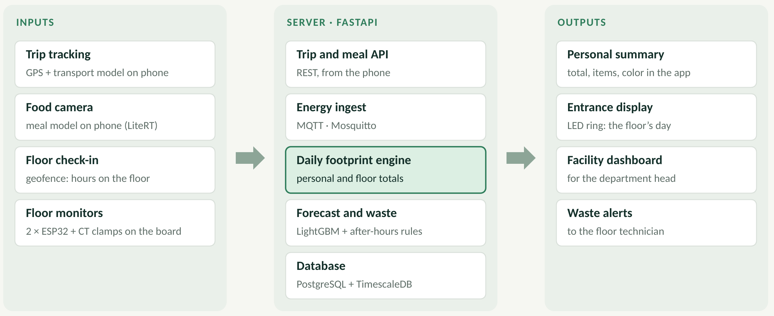
شكل 1: معمارية النظام: المدخلات (Inputs) والخادم (Server) والمخرجات (Outputs).
الطبقة | التقنيات
الموبايل | Kotlin, Jetpack Compose, CameraX, LiteRT (TensorFlow Lite), Room, Activity Recognition API, geofencing
العتاد | ESP32، وحساسات تيار SCT-013 (100 أمبير على الفازات الرئيسية و30 أمبير على الدوائر)، ومحول ADS1115 بدقة 16 بت، وحلقة WS2812B LED
الاتصال | MQTT مع Mosquitto، و REST/JSON من الهاتف
الخادم | Python, FastAPI, PostgreSQL + TimescaleDB, LightGBM, scikit-learn
اللوحة | Dashboard ويب (Grafana أو صفحة ويب بسيطة) على خادم الكلية أو خدمة سحابية مجانية

6. سير العمل (Workflow)
التطبيق يستشعر، والمستخدم يؤكد عند الحاجة فقط، والخادم يجمع. وكل إجابة من المستخدم تتحول إلى بيانات تدريب جديدة.
شكل 2: الخطوات الست للـ Workflow (من اليسار إلى اليمين في الشكل).
- الاستشعار (Sense): يسجل الهاتف الـ GPS وحساسات الحركة، ويلتقط صورة الوجبة، ويسجل الوصول إلى القسم، بينما تأخذ أجهزة القياس عينات التيار.
- التصنيف (Classify): تعطي النماذج على الهاتف وسيلة المواصلات وأفضل 3 أطباق، ويحوّل الخادم التيار إلى kWh.
- التأكيد (Confirm): يجيب المستخدم بلمسة واحدة فقط عندما يكون النموذج غير متأكد (ثقة أقل من 70%)، ويختار حجم الحصة.
- الحساب (Compute): يطبق محرك البصمة اليومية معاملات الانبعاث على كل سجل (القسم 8).
- التنبيه (Notify): في الساعة 11 مساءً يعرض التطبيق الإجمالي الشخصي ولونه، وتعرض شاشة المدخل واللوحة يوم الدور، ويطلق الهدر بعد المواعيد تنبيهًا.
- التحسين (Improve): تُضاف الوسائل المؤكدة والأطباق المصححة وتنبيهات الهدر المؤكدة إلى بيانات التدريب للإصدار التالي من النماذج.

متى | ماذا يحدث
انتهاء رحلة | تصنيف الوسيلة على الهاتف، وسؤال بلمسة واحدة إذا كانت الثقة أقل من 70%
التقاط صورة وجبة | عرض أفضل 3 أطباق، ويختار المستخدم الطبق والحجم
الوصول إلى القسم | تسجيل وصول بالـ geofence يحسب ساعات التواجد في الدور (دون الاحتفاظ بالموقع)
كل 10 ثوانٍ | ترسل أجهزة القياس التيار لكل فاز ولكل دائرة
بعد مواعيد العمل | أي حمل أعلى من مستوى الأساس خارج الجدول الدراسي يطلق تنبيه هدر
11 مساءً | الإجمالي الشخصي ولونه في التطبيق، وإجمالي الدور ولونه على شاشة المدخل
كل أسبوع | نصيحة شخصية تستهدف أكبر بند، وتقرير الدور لرئيس القسم

7. مسار البيانات (Data flow)
ثلاثة مسارات (pipelines) تغذي محرك البصمة اليومية، وكل منها يرسل سجلات صغيرة وليس صورًا أو بيانات خام.
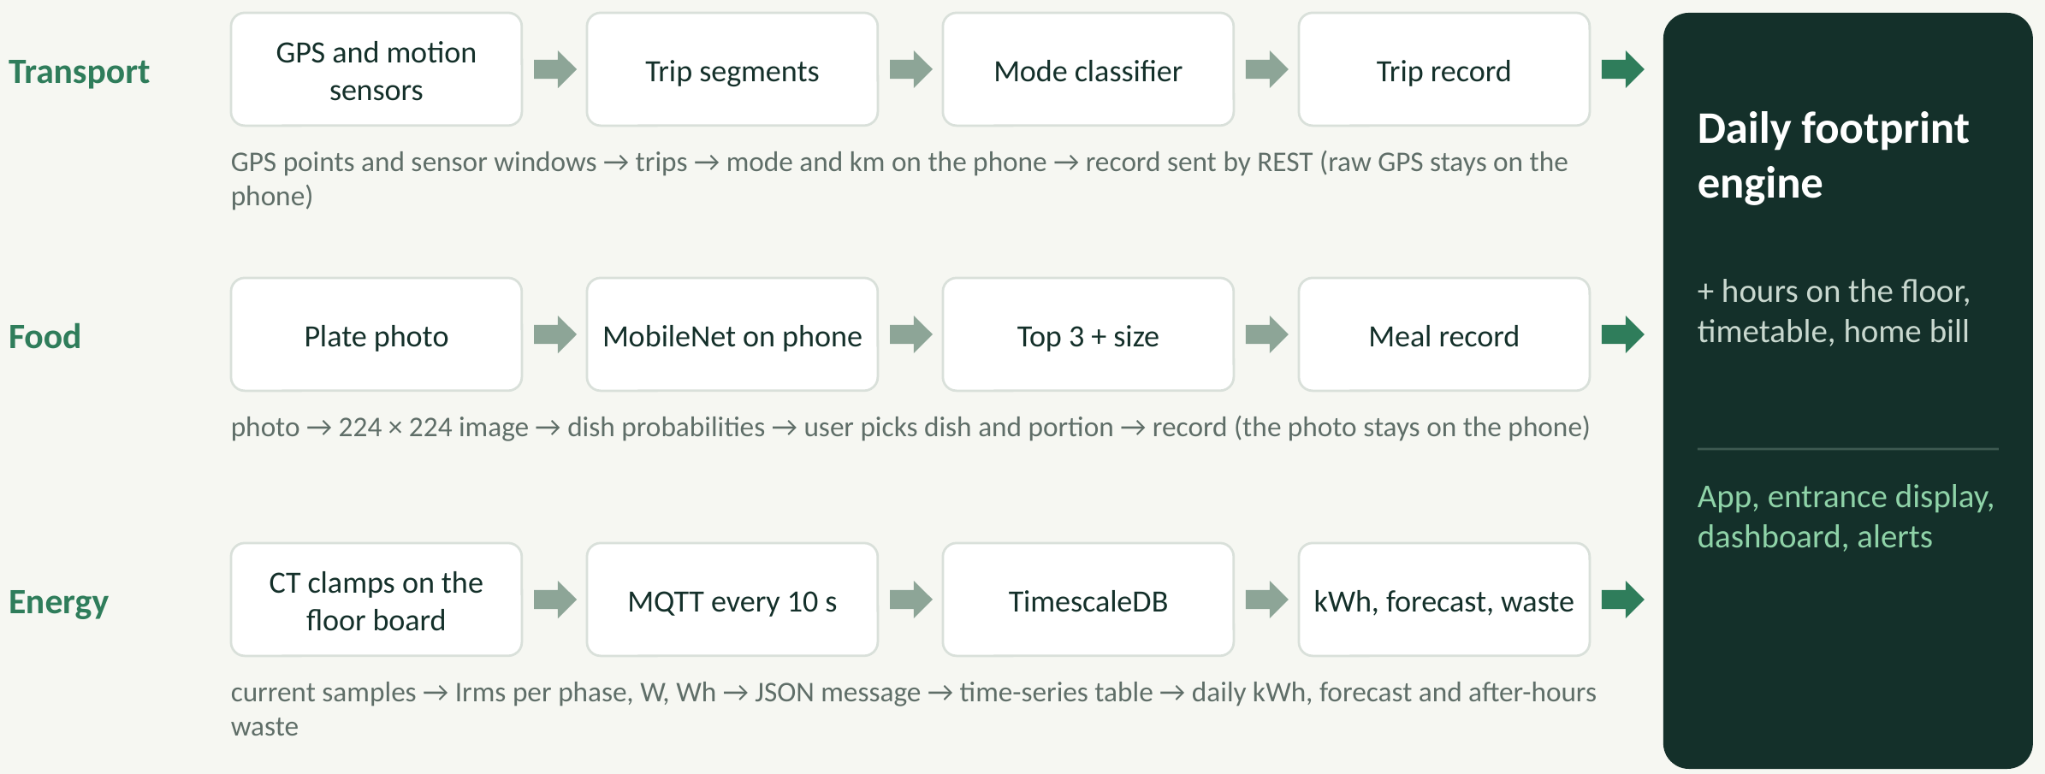
شكل 3: مسار البيانات: المواصلات (Transport) والطعام (Food) والطاقة (Energy).
- المواصلات: نقاط GPS ونوافذ الحساسات ← مقاطع الرحلة ← تصنيف الوسيلة والمسافة على الهاتف ← سجل رحلة واحد يُرسل عبر REST. يبقى الـ GPS الخام على الهاتف ويُحذف بعد تلخيص الرحلة.
- الطعام: صورة الطبق ← صورة بحجم ‎224 × 224‎ ← احتمالات الأطباق من MobileNet على الهاتف ← يختار المستخدم الطبق والحصة ← سجل وجبة واحد. تبقى الصورة على الهاتف.
- الطاقة: عينات التيار ← Irms لكل فاز والقدرة (W) والطاقة (Wh) على الـ ESP32 ← رسالة JSON عبر MQTT كل 10 ثوانٍ ← جدول سلاسل زمنية ← استهلاك يومي وتوقع وهدر بعد المواعيد على الخادم.
- مدخلات أخرى: ساعات التواجد في الدور (رقم واحد لكل مستخدم يوميًا)، والجدول الدراسي للقسم (مرة كل فصل)، واختياريًا فاتورة كهرباء المنزل وأسطوانات البوتاجاز (مرة شهريًا).

7.1 السجلات المتبادلة
السجل | الحقول الأساسية | المعدل | مكان التخزين
قراءة العداد | ‎device, circuit, time, Irms, W, Wh‎ | كل 10 ثوانٍ | TimescaleDB
سجل رحلة | ‎user, start, end, km, mode, confidence, passengers‎ | لكل رحلة | PostgreSQL
سجل وجبة | ‎user, dish, portion, time‎ | لكل وجبة | PostgreSQL
التواجد في الدور | ‎user, date, hours on floor‎ | يوميًا | PostgreSQL
الجدول الدراسي | ‎room, day, hour, expected people‎ | كل فصل | PostgreSQL
حدث هدر | ‎circuit, start, end, kWh, confirmed‎ | عند اكتشافه | PostgreSQL
البصمة اليومية | ‎user or floor, date, items, total, color‎ | يوميًا | PostgreSQL

الخصوصية من التصميم. الصور والمواقع لا تغادر الهاتف، والتواجد يُخزَّن كساعات فقط، والمتطوعون أرقام تعريفية بدل الأسماء، والـ GPS الخام يُحذف بعد تلخيص الرحلة، وكل متطوع يوقّع نموذج موافقة ويمكنه الانسحاب. ومعاملات الانبعاث في ملف إعدادات واحد على الخادم، فيمكن تحديث أي معامل دون تغيير الكود.

8. المعادلات

8.1 القاعدة الأساسية
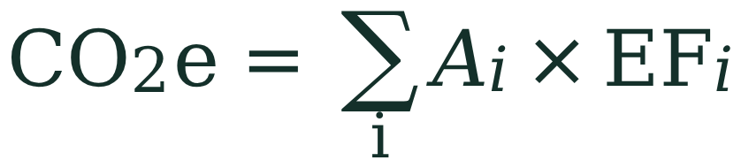
كل بصمة = كمية النشاط ‎A‎ (kWh أو km أو kg) × معامل الانبعاث الخاص به ‎EF‎ بوحدة كجم CO₂e لكل وحدة.
النشاط | الوحدة | كجم CO₂e / وحدة | المصدر
كهرباء الشبكة المصرية (2024) | kWh | ‎0.45‎ | Low-Carbon Power (447 g/kWh)
سيارة بنزين، تُقسم على عدد الركاب | km | ‎0.17‎ | UK DESNZ (تقريبي)
ميكروباص أو أتوبيس | passenger-km | ‎0.10‎ | تقديرنا
مترو | passenger-km | ‎0.06‎ | تقديرنا
مشي أو دراجة | km | ‎0‎ | —
أسطوانة بوتاجاز (12.5 كجم) | أسطوانة | ‎37.5‎ | احتراق البوتاجاز (تقريبي)
لحم بقري (من قطيع ألبان إلى قطيع لحم) | kg | ‎33 – 99.5‎ | Poore and Nemecek (2018)
دجاج | kg | ‎9.9‎ | Poore and Nemecek (2018)
أرز | kg | ‎4.5‎ | Poore and Nemecek (2018)
عدس وفول | kg | ‎1.8‎ | Poore and Nemecek (2018)

8.2 يوم الشخص

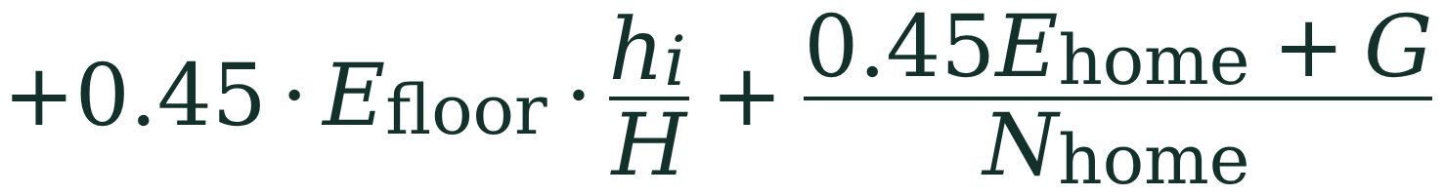
الرمز | المعنى
d | مسافة الرحلة بالكيلومتر
f_{mode} | معامل الوسيلة (معامل السيارة يُقسم على عدد الركاب)
f_{dish} | بصمة الطبق من مكوناته (القسم 8.3)
s | حجم الحصة: صغيرة 0.7، متوسطة 1، كبيرة 1.4
E_{floor} | استهلاك الدور اليومي بالـ kWh من أجهزة القياس
h_{i}‎ , ‎H | ساعاتك في الدور، وإجمالي ساعات-الأشخاص في الدور ذلك اليوم (من الجدول الدراسي)
E_{home} | استهلاك المنزل اليومي من الفاتورة الشهرية (اختياري)
G‎ , ‎N_{home} | غاز المنزل (أسطوانات شهريًا × 37.5 ÷ 30) وعدد أفراد الأسرة

مثال محسوب: يوم طالب:
البند | الوصف | الحساب | كجم CO₂e
المواصلات | 20 كم بالميكروباص | ‎20 × 0.10‎ | ‎2.0‎
الطعام | فول وبيضتان وأرز و150 جم دجاج | ‎—‎ | ‎2.6‎
نصيب الدور | 6 ساعات في دور استهلك 330 kWh، مع 1,480 ساعة-شخص | ‎0.45 × 330 × 6 ÷ 1480‎ | ‎0.6‎
المنزل | 250 kWh شهريًا وأسطوانة واحدة، 4 أفراد | ‎(0.45 × 250 + 37.5) ÷ 30 ÷ 4‎ | ‎1.2‎
الإجمالي | 94% من 6.8 كجم: أعلى من خط الأخضر (4.8 كجم)، فاليوم أصفر | ‎2.0 + 2.6 + 0.6 + 1.2‎ | ‎6.4‎

استبدال الدجاج بـ 150 جم لحم بقري يرفع اليوم إلى نحو 9.9 كجم، أي أحمر.

8.3 الوجبات

‎w‎ هو الوزن النيء للمكوّن بالكيلوجرام، و ‎EF‎ معامل انبعاثه من Poore and Nemecek (2018)، و ‎s‎ حجم الحصة الذي يختاره المستخدم.
الطبق (طبق متوسط) | المكونات بالوزن النيء | كجم CO₂e
كشري | أرز 100 جم، عدس 50، مكرونة 50، طماطم 50، بصل 30 | ‎0.73‎
فراخ بالأرز | فراخ 150 جم، أرز 100 | ‎1.93‎
لحمة بالأرز | لحمة 150 جم، أرز 100 | ‎5.4 – 15.4‎

يبني الفريق هذا الجدول لـ 20 طبقًا منها قائمة كافتيريا الكلية، من ثلاثة مصادر وصفات لكل طبق مع وزن طبق حقيقي على ميزان مطبخ. ويُستخدم معامل لحم قطيع الألبان (33) كقيمة متحفظة.

8.4 بصمة الدور والهدر
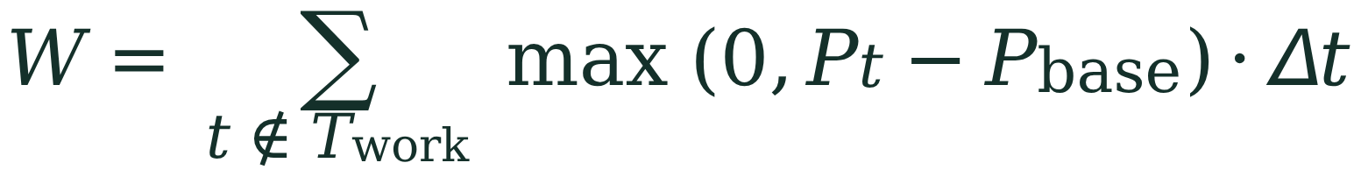
الرمز | المعنى
C_{floor} | بصمة الدور بالكيلوجرام CO₂e في اليوم
I | الكثافة: كجم CO₂e لكل ساعة-شخص في الدور
r | النسبة إلى خط الأساس: أخضر إذا ‎r ≤ 0.9‎، وأصفر إذا ‎r ≤ 1.0‎، وأحمر إذا ‎r > 1.0‎
E_{base} | متوسط استهلاك نفس يوم الأسبوع في أول 3 أسابيع (قبل أي تغذية راجعة)
W | الهدر بعد المواعيد بالـ kWh
T_{work}‎ , ‎P_{base} | ساعات الجدول الدراسي، وحمل الأساس الليلي (خوادم، ثلاجات)

مثال: يوم عمل استهلك فيه الدور 330 kWh يعطي ‎0.45 × 330 ≈ 149 kg‎ CO₂e. ومع 1,480 ساعة-شخص تكون الكثافة نحو 0.10 كجم لكل ساعة-شخص. وإذا عملت تكييفات المعامل ثلاث ساعات بعد آخر محاضرة وأضافت 40 kWh فوق حمل الأساس، فإن ‎W = 40 kWh‎، أي نحو 18 كجم CO₂e من الهدر.

8.5 جهاز قياس الطاقة
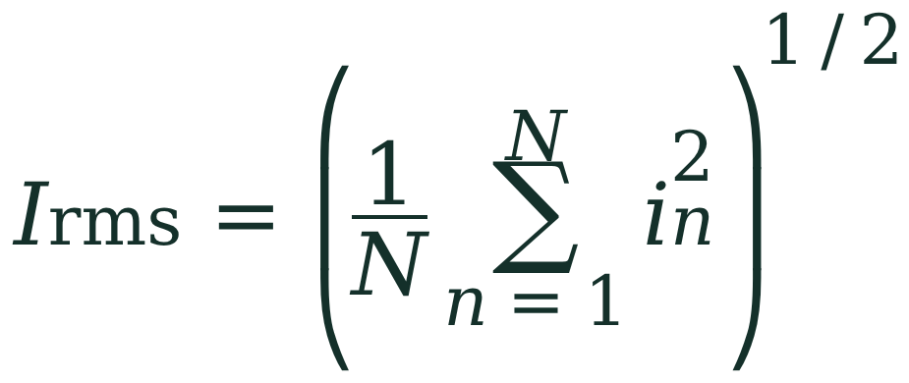
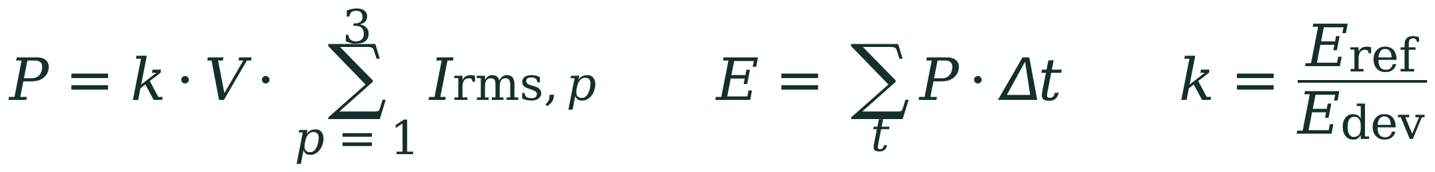
- الجهاز A عليه حساس على كل فاز من الفازات الثلاثة الرئيسية، والجهاز B عليه حساسات على تكييفات المعامل وأجهزة المعامل والإضاءة.
- يأخذ الـ ADS1115 عينات من الحساسات (حتى 860 عينة في الثانية إجمالًا)، ويحسب الـ ESP32 قيمة Irms لكل قناة.
- تُحسب القدرة بجهد ‎V = 220 V‎ ومعامل معايرة ‎k‎ يُحدَّث أسبوعيًا من قراءة مرجعية: العداد الفرعي للدور إن وُجد، وإلا جهاز قياس قدرة محمول من معمل الكهرباء.
- الهدف: خطأ أسبوعي أقل من 10% مقارنةً بالقراءة المرجعية.

9. نماذج الذكاء الاصطناعي
النموذج | المدخلات | الطريقة | يعمل على | الـ Baseline
وسيلة المواصلات (أساسي) | السرعة والتوقفات والتسارع واهتزاز الحساسات وانقطاع الـ GPS | Activity Recognition API ثم Random Forest أو LightGBM، ويُصدَّر إلى Kotlin عبر m2cgen | الهاتف | Activity Recognition API وحده
التعرف على الوجبة (أساسي) | صورة الطبق | Transfer learning على MobileNetV3 أو EfficientNet-Lite0 بصيغة LiteRT int8 | الهاتف | الطبق الأكثر تكرارًا
توقع استهلاك الدور (أساسي) | الاستهلاك بالساعة، والساعة، واليوم، ودرجة الحرارة، والجدول الدراسي | LightGBM، و LSTM إذا كفت البيانات | الخادم | نفس الساعة في الأسبوع الماضي
الهدر بعد المواعيد (أساسي) | حمل كل دائرة، والجدول، والتوقع | قواعد أولًا، ثم Isolation Forest على أخطاء التوقع | الخادم | حد ثابت
تفصيل الأجهزة NILM (اختياري) | قدرة اللوحة الرئيسية | NILM مثل sequence-to-point، ويُتحقق منه بالجهاز B | الخادم | —

القاعدة: كل نموذج يجب أن يتفوق على الـ baseline الخاص به، ويُقاس الـ baseline أولًا، على أشخاص وأيام لم تُستخدم في التدريب. ورحلات المترو تُكتشف بقاعدة: ينقطع الـ GPS تحت الأرض، وتبدأ الرحلة وتنتهي داخل geofence حول محطة.
أول 15 طبقًا: فول، طعمية، بيض، جبنة، كشري، عدس، فراخ بالأرز، لحمة بالأرز، كفتة، محشي، ملوخية، مكرونة بشاميل، شاورما فراخ، سمك، سلطة، بالإضافة إلى قائمة الكافتيريا.

10. البيانات (Datasets)

10.1 بيانات عامة
البيانات | السنة | المحتوى | استخدامنا
ImageNet | ‎2012‎ | نحو 1.28 مليون صورة تدريب في 1,000 فئة | أوزان MobileNetV3 المدربة مسبقًا
Food-101 | ‎2014‎ | 101,000 صورة لـ 101 طبق | تدريب مسبق ومقارنة لنموذج الطعام
SHL | ‎2018‎ | بيانات حساسات هاتف لثماني وسائل حركة ومواصلات | تدريب مسبق لمصنف المواصلات
GeoLife | ‎2012‎ | مسارات GPS لـ 182 مستخدمًا، جزء منها مُسمّى بالوسيلة | مقارنة خصائص الرحلات
Building Data Genome 2 | ‎2020‎ | قراءات عدادات بالساعة لـ 1,636 مبنى غير سكني لمدة سنتين | تدريب مسبق ومقارنة لتوقع الدور
UK-DALE | ‎2015‎ | استهلاك المنزل والأجهزة في 5 منازل بريطانية | مقارنة NILM (اختياري)
Poore and Nemecek | ‎2018‎ | معاملات انبعاث دورة حياة الطعام عالميًا | بصمة الأطباق
OpenStreetMap | — | مواقع محطات مترو القاهرة | geofence المحطات
Open-Meteo | — | درجة الحرارة بالساعة في موقع الكلية | مدخل للتوقع

البيانات العامة لا تحتوي على ميكروباص ولا أطباق مصرية ولا مبانٍ حكومية مصرية، لذا تُستخدم للتدريب المسبق والمقارنة فقط، والتقييم النهائي دائمًا على البيانات التي نجمعها.

10.2 بيانات يجمعها الفريق
البيانات | الكمية | الطريقة | الأسابيع
كهرباء الدور | 6 قنوات كل 10 ثوانٍ، نحو 2,350 قراءة بالساعة لكل قناة | أجهزة القياس على لوحة الدور، وقراءة مرجعية أسبوعية | ‎6–20‎
الجدول والتواجد | جدول الغرف، وساعات التواجد لكل متطوع | إدارة القسم، وتسجيل الوصول في التطبيق | ‎2–20‎
فواتير المبنى | فواتير الكهرباء لآخر 12–24 شهرًا | طلب رسمي لإدارة الكلية | ‎2–4‎
صور الطعام | أكثر من 200 صورة لكل طبق: 3,000 صورة من 30 شخصًا | المتطوعون يصورون وجباتهم ويختارون اسم الطبق | ‎4–10‎
وصفات الأطباق | 20 طبقًا بمكوناتها بالجرام | 3 مصادر لكل طبق مع وزن طبق حقيقي | ‎2–5‎
رحلات مُسمّاة | 20 متطوعًا × أسبوعين ≈ 560 رحلة، وأكثر من 80 لكل وسيلة | وضع المتطوعين يسجل الـ GPS والحساسات، والمستخدم يختار الوسيلة | ‎5–9‎
أحداث هدر | نحو 30 حدث هدر مُسمّى بعد المواعيد | أحداث مرتبة مع الفني (مثل ترك تكييف يعمل ساعة) بالإضافة إلى التنبيهات المؤكدة | ‎8–18‎

- التقسيم: ‎70 / 15 / 15‎ حسب الشخص (للرحلات والصور) وحسب الأسبوع (للكهرباء)، وليس حسب الصورة أو الرحلة أو الساعة، حتى تعكس النتائج أشخاصًا جددًا وأيامًا جديدة.
- الأخلاقيات: نماذج موافقة، وأرقام تعريفية بدل الأسماء، وحذف الـ GPS الخام بعد استخراج الخصائص، وحق الانسحاب، وموافقة رسمية لتركيب أجهزة القياس.

11. مقاييس الأداء (Performance Metrics)

11.1 التعريفات
التصنيف (Classification): لوسيلة المواصلات في كل رحلة، ولأحداث الهدر (اكتُشف أم فات). ‎TP‎ و ‎FP‎ و ‎FN‎ هي الإيجابيات الصحيحة والإيجابيات الخاطئة والسلبيات الخاطئة. في المواصلات تُحسب لكل وسيلة ثم يؤخذ المتوسط (Macro F1)، وفي الهدر يُعتبر الاكتشاف صحيحًا إذا تداخل مع حدث مُسمّى.
الانحدار (Regression): لتوقع استهلاك الدور وخطأ جهاز القياس ومسافة الرحلة. يُستخدم MAPE للتوقع اليومي، و MAE و RMSE للمسافة وخطأ الجهاز.
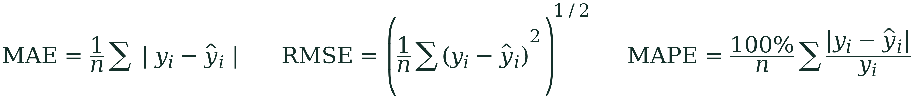
دقة Top-k: للتعرف على الوجبة: نسبة الصور التي يكون فيها الطبق الصحيح ضمن أفضل k تخمينات للنموذج. نعرض Top-1 و Top-3 لأن التطبيق يعرض ثلاثة اختيارات.
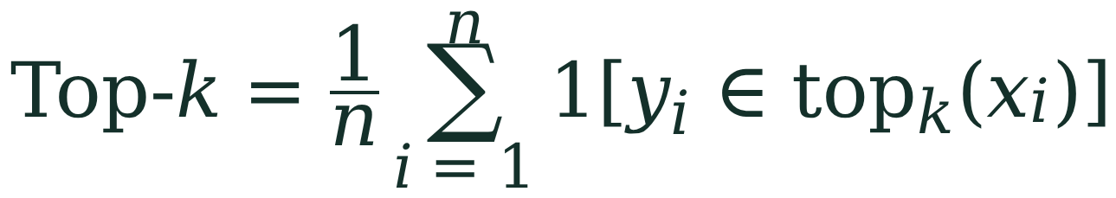

11.2 الأهداف
الجزء | المقياس | الهدف
وسيلة المواصلات | الدقة لكل رحلة (و Macro F1) | 85% على الأقل
مسافة الرحلة | الخطأ مقارنةً بالمسافة الحقيقية | أقل من 10%
التعرف على الوجبة | دقة Top-1 / Top-3 | 80% / 95% على الأقل
سرعة التعرف | الزمن على هاتف متوسط | أقل من ثانية
جهاز القياس | الخطأ الأسبوعي مقارنةً بالقراءة المرجعية | أقل من 10%
توقع استهلاك الدور | MAPE اليومي | أقل من 15% ويتفوق على الأسبوع الماضي
اكتشاف الهدر | Recall / Precision على الأحداث المُسمّاة | 90% / 80% على الأقل
البطارية | استهلاك التطبيق يوميًا | أقل من 5%
البيانات الحقيقية | المتطوعون والموقع | 20 متطوعًا، دور واحد، 14 أسبوعًا

11.3 طريقة التقييم
- نقيس كل baseline أولًا، ثم كل نموذج، على نفس الأشخاص والأسابيع المحجوزة للاختبار.
- التقييم الأول عند الإصدار الكامل الأول (الأسبوع 10)، والتقييم النهائي في الأسبوع 18.
- نعرض الأرقام الحقيقية حتى لو كانت أقل من الهدف، مع الـ Confusion matrix وتحليل الأخطاء.
- البطارية: تشغيل التطبيق يومًا كاملًا على ثلاثة أنواع هواتف وقراءة إحصائيات البطارية في Android.

11.4 المنحنيات التي سنعرضها
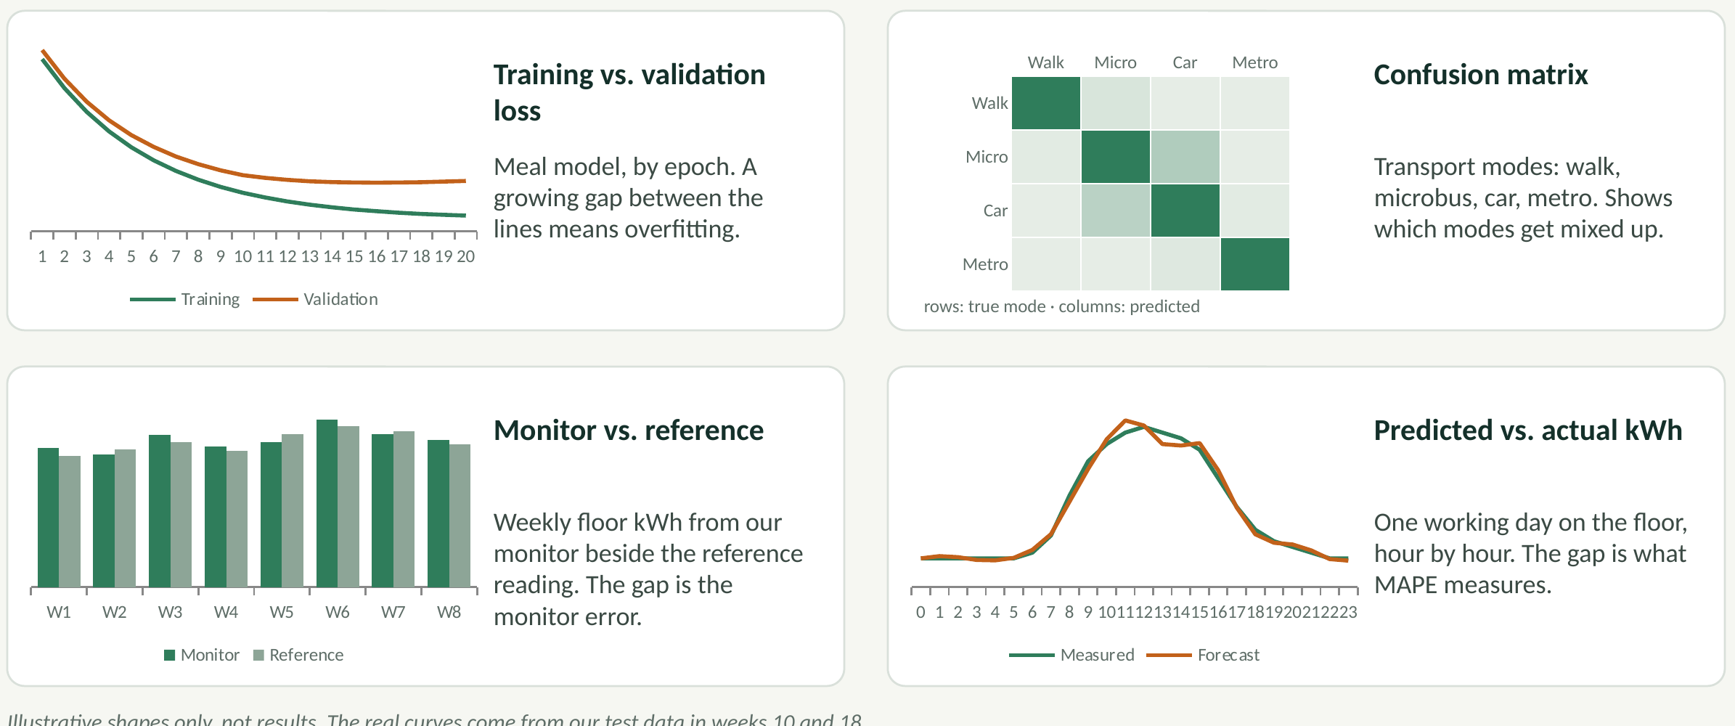
شكل 4: الرسوم الأربعة لفصل النتائج. أشكال توضيحية فقط وليست نتائج.
- Training vs. validation loss لنموذج الوجبات (لاكتشاف الـ overfitting).
- Confusion matrix لوسائل المواصلات (مشي، ميكروباص، سيارة، مترو).
- استهلاك الدور الأسبوعي: جهاز القياس مقابل القراءة المرجعية (خطأ الجهاز).
- الاستهلاك المتوقع مقابل الفعلي بالساعة في يوم عمل (خطأ التوقع، MAPE).

12. الأبحاث السابقة 2020–2026
راجعنا 21 بحثًا وتقريرًا من 2020 إلى 2026 في أربع مجموعات. الأرقام تطابق قائمة المراجع، والملحق (أ) فيه رابط تحميل لكل بحث.
# | البحث | السنة | المجموعة
‎1‎ | ‎Akenji et al.‎ | ‎2021‎ | أهداف البصمة والحاسبات الشخصية
‎2‎ | ‎Crippa et al. (EDGAR)‎ | ‎2024‎ | أهداف البصمة والحاسبات الشخصية
‎3‎ | ‎Ajufo and Bekaroo‎ | ‎2021‎ | أهداف البصمة والحاسبات الشخصية
‎4‎ | ‎Bekaroo et al.‎ | ‎2021‎ | أهداف البصمة والحاسبات الشخصية
‎5‎ | ‎Zhang et al.‎ | ‎2026‎ | أهداف البصمة والحاسبات الشخصية
‎6‎ | ‎Valls-Val and Bovea‎ | ‎2021‎ | الجامعات والمباني الحكومية
‎7‎ | ‎Helmers, Chang and Dauwels‎ | ‎2021‎ | الجامعات والمباني الحكومية
‎8‎ | ‎Sadeghian, Håkansson and Zhao‎ | ‎2021‎ | اكتشاف وسيلة المواصلات
‎9‎ | ‎Wang et al. (SHL)‎ | ‎2021‎ | اكتشاف وسيلة المواصلات
‎10‎ | ‎Wang and Jiang‎ | ‎2022‎ | اكتشاف وسيلة المواصلات
‎11‎ | ‎Tahir and Loo‎ | ‎2021‎ | التعرف على الطعام
‎12‎ | ‎Dalakleidi et al.‎ | ‎2022‎ | التعرف على الطعام
‎13‎ | ‎Ismail and Sahari‎ | ‎2024‎ | قياس الطاقة
‎14‎ | ‎García-Monge et al.‎ | ‎2023‎ | الجامعات والمباني الحكومية
‎15‎ | ‎Safwat et al.‎ | ‎2024‎ | الجامعات والمباني الحكومية
‎16‎ | ‎Hamada, Hong and Raslan‎ | ‎2025‎ | الجامعات والمباني الحكومية
‎17‎ | ‎Miller et al.‎ | ‎2020‎ | التوقع واكتشاف الهدر
‎18‎ | ‎Anand et al.‎ | ‎2021‎ | التوقع واكتشاف الهدر
‎19‎ | ‎Himeur et al.‎ | ‎2021‎ | التوقع واكتشاف الهدر
‎20‎ | ‎Angelis et al.‎ | ‎2022‎ | التوقع واكتشاف الهدر
‎21‎ | ‎Azad, Rajabi and Estebsari‎ | ‎2023‎ | التوقع واكتشاف الهدر

12.1 أهداف البصمة والتطبيقات الشخصية
‎[1] Akenji et al. (2021)‎
‎Akenji, L., Bengtsson, M., Toivio, V., Lettenmeier, M., et al. (2021). 1.5-Degree Lifestyles: Towards a fair consumption space for all. Hot or Cool Institute, Berlin.‎
الملخص: يحدد أهدافًا لبصمة نمط الحياة للفرد متوافقة مع حد 1.5 درجة: نحو 2.5 طن CO₂e بحلول 2030 تنخفض إلى 0.7 طن بحلول 2050، ويقارن بصمة نمط الحياة في عشر دول.
ما نستفيده: هدف 2.5 طن هو أساس ميزانيتنا اليومية للفرد: ‎2,500 ÷ 365 ≈ 6.8‎ كجم.
الرابط: https://hotorcool.org/1-5-degree-lifestyles-report · تحميل مجاني من موقع المعهد
‎[2] Crippa et al. (EDGAR) (2024)‎
‎Crippa, M., Guizzardi, D., Pagani, F., et al. (2024). GHG emissions of all world countries: 2024 report. Publications Office of the European Union, Luxembourg. JRC138862. doi:10.2760/4002897‎
الملخص: انبعاثات غازات الاحتباس الحراري لكل دول العالم من 1970 إلى 2023 حسب القطاع، من قاعدة بيانات EDGAR التابعة لمركز البحوث المشترك بالمفوضية الأوروبية بالتعاون مع IEA.
ما نستفيده: مصدر نصيب الفرد في مصر (3.4 طن) وفي العالم (6.6 طن) في 2023.
الرابط: https://data.europa.eu/doi/10.2760/4002897 · مجاني
‎[3] Ajufo and Bekaroo (2021)‎
‎Ajufo, C., & Bekaroo, G. (2021). An automated personal carbon footprint calculator for estimating carbon emissions from transportation use. In Proceedings of the International Conference on Artificial Intelligence and its Applications (icARTi ’21). ACM. doi:10.1145/3487923.3487935‎
الملخص: تطبيق TCTracker يقدّر انبعاثات المواصلات للفرد تلقائيًا من الـ GPS مع اكتشاف الوسيلة بالذكاء الاصطناعي، وقُيّم مع 40 مستخدمًا بنموذج تقبّل التكنولوجيا (TAM).
ما نستفيده: أقرب تطبيق سابق لفكرتنا، ويثبت أن المستخدمين يتقبلون التتبع التلقائي. ونحن نضيف الطعام ونصيب المبنى والمعاملات المصرية.
الرابط: https://doi.org/10.1145/3487923.3487935 · مكتبة ACM الرقمية (من خلال حساب مكتبة الجامعة)
‎[4] Bekaroo et al. (2021)‎
‎Bekaroo, G., Roopowa, D., Zakari, A., & Niemeier, D. (2021). Calculating carbon emissions from personal travelling: insights from a top-down analysis of key calculators. Environmental Science and Pollution Research, 28(7), 8853–8872. doi:10.1007/s11356-020-11179-z‎
الملخص: يحلل عشر حاسبات لانبعاثات المواصلات: تختلف في مستوى التفصيل، وشفافيتها محدودة، وتعطي أحيانًا نتائج مختلفة جدًا لنفس الرحلة، ولا تجذب المستخدمين بالقدر الكافي.
ما نستفيده: يبرر بناء حاسبة تلقائية وشفافة بمعاملات انبعاث موثقة.
الرابط: https://doi.org/10.1007/s11356-020-11179-z · نسخة مجانية من المؤلف: repository.mdx.ac.uk/item/8929y
‎[5] Zhang et al. (2026)‎
‎Zhang, Y., Echchabi, O., Feng, T., Zhang, W., Liao, H.-K., & Chang, C. (2026). Detecting transportation mode using dense smartphone GPS trajectories and Transformer models. International Journal of Geographical Information Science. arXiv:2603.00340‎
الملخص: نموذج SpeedTransformer قائم على Transformer يكتشف وسيلة المواصلات من بيانات سرعة GPS كثيفة من الهاتف، وجُرّب في تطبيق CarbonClever مع 348 مستخدمًا لتقدير بصمة مواصلاتهم.
ما نستفيده: أحدث نظام قريب من فكرتنا، ويؤكد أن الاكتشاف التلقائي للوسيلة يعمل مع مئات المستخدمين.
الرابط: https://arxiv.org/abs/2603.00340 · مجاني على arXiv

12.2 الجامعات والمباني الحكومية
‎[6] Valls-Val and Bovea (2021)‎
‎Valls-Val, K., & Bovea, M. D. (2021). Carbon footprint in higher education institutions: a literature review and prospects for future research. Clean Technologies and Environmental Policy, 23, 2523–2542. doi:10.1007/s10098-021-02180-2‎
الملخص: مراجعة منهجية لطرق حساب البصمة الكربونية في الجامعات (دراسات حتى مارس 2021): النطاقات والطرق ومصادر الانبعاث، مع اتجاهات للبحث المستقبلي.
ما نستفيده: تضع الدور في إطار منشأة جامعية، وتوضح أن التقييمات غالبًا سنوية وغير متسقة.
الرابط: https://doi.org/10.1007/s10098-021-02180-2 · نسخة على مستودع جامعة Jaume I: repositori.uji.es
‎[7] Helmers, Chang and Dauwels (2021)‎
‎Helmers, E., Chang, C. C., & Dauwels, J. (2021). Carbon footprinting of universities worldwide: Part I—objective comparison by standardized metrics. Environmental Sciences Europe, 33, 30. doi:10.1186/s12302-021-00454-6‎
الملخص: يجمع بيانات البصمة الكربونية لعشرين جامعة حول العالم، ويوضح أن الأرقام المعلنة صعبة المقارنة لاختلاف الطرق والمقاييس والأهداف، ويقترح مقاييس موحدة.
ما نستفيده: يدعم عرض البصمة لكل شخص ولكل ساعة-شخص (مؤشر الكثافة I)، لا الإجمالي فقط.
الرابط: https://doi.org/10.1186/s12302-021-00454-6 · مفتوح المصدر (Open access)
‎[14] García-Monge et al. (2023)‎
‎García-Monge, M., Zalba, B., Casas, R., Cano, E., Guillén-Lambea, S., López-Mesa, B., & Martínez, I. (2023). Is IoT monitoring key to improve building energy efficiency? Case study of a smart campus in Spain. Energy and Buildings, 285, 112882. doi:10.1016/j.enbuild.2023.112882‎
الملخص: مراقبة IoT مستمرة في حرم جامعة Zaragoza لدعم قرارات الطاقة؛ يذكر الباحثون أن الطريقة يمكن أن توفر 40–70% من طاقة التكييف والتدفئة (HVAC)، ويؤكدون أهمية قياس CO₂ في الغرف متغيرة الإشغال.
ما نستفيده: دليل مباشر على أن القياس المستمر لمبنى جامعي مجدٍ، خصوصًا للتكييف.
الرابط: https://doi.org/10.1016/j.enbuild.2023.112882 · نسخة على مستودع جامعة Zaragoza: zaguan.unizar.es/record/130169
‎[15] Safwat et al. (2024)‎
‎Safwat, H., Abdel-Rehim, A. A., El-Mahallawi, I., Hussein, A. A., Amer, A. M., Elshazly, E., & Elshamy, A. I. (2024). Guidelines for data collection on energy performance of higher-education buildings in Egypt: a case study. HBRC Journal, 20(1), 615–642. doi:10.1080/16874048.2024.2345553‎
الملخص: مباني الجامعات المصرية غالبًا لا تملك سجلات شهرية للكهرباء والغاز لكل مبنى، فيبني الباحثون استمارات للأجهزة والتكييف لتقدير الاستهلاك؛ وفي دراسة الحالة تهيمن الحواسب والمعامل والإضاءة والتكييف على استهلاك الكهرباء.
ما نستفيده: دليل مصري على أن البيانات التي تنتجها أجهزتنا غير موجودة حاليًا، ونستخدم فكرة الحصر نفسها في الأسبوع الثاني.
الرابط: https://doi.org/10.1080/16874048.2024.2345553 · مفتوح المصدر (وأيضًا openresearch.lsbu.ac.uk/item/97z76)
‎[16] Hamada, Hong and Raslan (2025)‎
‎Hamada, A. A., Hong, S.-M., & Raslan, R. (2025). Evaluating the operational performance in Cairo’s public administrative buildings: stock characterisation and typical energy use. Energy and Buildings, 346, 116065. doi:10.1016/j.enbuild.2025.116065‎
الملخص: أول توصيف للمباني الإدارية الحكومية في القاهرة من بيانات عدادات فعلية: نحو 40% من الكهرباء للتبريد و60% للإضاءة والأجهزة، وشهر الشتاء يستهلك نحو 5% من الطاقة السنوية وشهر ذروة الصيف نحو 13%.
ما نستفيده: يوضح أين تذهب طاقة المبنى الحكومي، ولماذا درجة الحرارة مدخل أساسي للتوقع.
الرابط: https://discovery.ucl.ac.uk/id/eprint/10211499 · نسخة مفتوحة على UCL Discovery

12.3 اكتشاف وسيلة المواصلات والتعرف على الطعام
‎[8] Sadeghian, Håkansson and Zhao (2021)‎
‎Sadeghian, P., Håkansson, J., & Zhao, X. (2021). Review and evaluation of methods in transport mode detection based on GPS tracking data. Journal of Traffic and Transportation Engineering (English Edition), 8(4), 467–482.‎
الملخص: يراجع ويقارن طرق اكتشاف وسيلة المواصلات من بيانات GPS؛ أغلبها Supervised ويحتاج رحلات مُسمّاة يدويًا، وهو أمر بطيء وعرضة للخطأ، والتعلم العميق واعد مع البيانات غير المسماة.
ما نستفيده: الرحلات المحلية المسماة هي عنق الزجاجة، لذلك عندنا وضع المتطوعين والتأكيد بلمسة واحدة.
الرابط: https://doaj.org/article/cedcdc9d16f541aaa07a5c67ef7f5d2b · مفتوح المصدر (Open access)
‎[9] Wang et al. (SHL) (2021)‎
‎Wang, L., Gjoreski, H., Ciliberto, M., Lago, P., Murao, K., Okita, T., & Roggen, D. (2021). Three-year review of the 2018–2020 SHL challenge on transportation and locomotion mode recognition from mobile sensors. Frontiers in Computer Science, 3, 713719. doi:10.3389/fcomp.2021.713719‎
الملخص: يستعرض ثلاث سنوات من مسابقة SHL (8 وسائل من حساسات حركة الهاتف، و48 مشاركة)؛ أغلب الوسائل تُكتشف جيدًا، لكن التفريق بين القطارات والطرق ما زال صعبًا.
ما نستفيده: قاعدة المترو عندنا (انقطاع الـ GPS تحت الأرض مع geofence حول المحطات) تستهدف هذا الخلط بالتحديد.
الرابط: https://doi.org/10.3389/fcomp.2021.713719 · مفتوح المصدر (Open access)
‎[10] Wang and Jiang (2022)‎
‎Wang, P., & Jiang, Y. (2022). Transportation mode detection using temporal convolutional networks based on sensors integrated into smartphones. Sensors, 22(17), 6712. doi:10.3390/s22176712‎
الملخص: نموذج T2Trans، شبكة Temporal Convolutional على حساسات هاتف خفيفة، حقق Macro F1 بنسبة 86.42% على بيانات SHL و88.37% على بيانات HTC لثماني وسائل.
ما نستفيده: مرجع واقعي لهدفنا في المواصلات (85%).
الرابط: https://doi.org/10.3390/s22176712 · مفتوح المصدر (Open access)
‎[11] Tahir and Loo (2021)‎
‎Tahir, G. A., & Loo, C. K. (2021). A comprehensive survey of image-based food recognition and volume estimation methods for dietary assessment. Healthcare, 9(12), 1676. doi:10.3390/healthcare9121676‎
الملخص: مسح لطرق التعرف على الطعام وتقدير حجمه والتطبيقات التي تستخدمها؛ نحو ثلثي الدراسات تستخدم خصائص بصرية عميقة، وكلها تستخدم أنواعًا من شبكات CNN للتعرف على المكونات.
ما نستفيده: يدعم استخدام Transfer learning على CNN خفيفة، واختيار المستخدم لحجم الحصة بدل تقدير الحجم من الصورة.
الرابط: https://doi.org/10.3390/healthcare9121676 · مفتوح المصدر (وأيضًا arXiv:2106.11776)
‎[12] Dalakleidi et al. (2022)‎
‎Dalakleidi, K. V., Papadelli, M., Kapolos, I., & Papadimitriou, K. (2022). Applying image-based food-recognition systems on dietary assessment: a systematic review. Advances in Nutrition, 13(6), 2590–2619. doi:10.1093/advances/nmac078‎
الملخص: مراجعة منهجية لأنظمة التعرف على الطعام من الصور المستخدمة في تقييم النظام الغذائي، رُوجعت فيها 78 دراسة بالكامل.
ما نستفيده: توضح كيف تُقيّم هذه الأنظمة عمليًا، ونحن نعرض Top-1 و Top-3 على أشخاص جدد.
الرابط: https://www.ncbi.nlm.nih.gov/pmc/articles/PMC9776640/ · مفتوح المصدر (PubMed Central)

12.4 قياس الطاقة والتوقع واكتشاف الهدر
‎[13] Ismail and Sahari (2024)‎
‎Ismail, M. L., & Sahari, N. (2024). Real time energy monitoring & current spikes detection system for enhanced energy conservation in residential area. Progress in Engineering Application and Technology, 5(1), 79–87. doi:10.30880/peat.2024.05.01.008‎
الملخص: جهاز ESP32 مع حساس جهد ZMPT101B وحساس تيار SCT-013-030 يرسل البيانات إلى ThingSpeak وتطبيق موبايل؛ يتابع الجهد والتيار والطاقة والفاتورة ويكتشف قفزات التيار، وأقصى خطأ فيه نحو 12.4%.
ما نستفيده: نفس اللوحة ونفس عائلة الحساس في جهازنا، وخطؤه هو سبب المعايرة الأسبوعية مع قراءة مرجعية.
الرابط: https://penerbit.uthm.edu.my/periodicals/index.php/peat/article/view/14767 · مفتوح المصدر (Open access)
‎[17] Miller et al. (2020)‎
‎Miller, C., et al. (2020). The ASHRAE Great Energy Predictor III competition: overview and results. Science and Technology for the Built Environment, 26(10). doi:10.1080/23744731.2020.1795514‎
الملخص: عرض لمسابقة كبيرة لتوقع استهلاك عدادات الطاقة بالساعة في مبانٍ غير سكنية؛ الحلول الفائزة اعتمدت على Gradient Boosting مع معالجة مسبقة دقيقة للبيانات.
ما نستفيده: سبب البدء بـ LightGBM لتوقع استهلاك الدور، وبياناتها (Building Data Genome 2) هي الـ benchmark العام لدينا.
الرابط: https://arxiv.org/abs/2007.06933 · مجاني على arXiv
‎[18] Anand et al. (2021)‎
‎Anand, P., Deb, C., Yang, K., Yang, J., Cheong, D., & Sekhar, C. (2021). Occupancy-based energy consumption modelling using machine learning algorithms for institutional buildings. Energy and Buildings, 111478. doi:10.1016/j.enbuild.2021.111478‎
الملخص: يربط الاستهلاك بالإشغال في ثمانية أنواع من المساحات داخل ثلاثة مبانٍ مؤسسية؛ العلاقة بين الإشغال والطاقة تختلف حسب المساحة والوقت، والشبكة العميقة أدق قليلًا بينما Gradient Boosting أسرع بكثير.
ما نستفيده: يبرر استخدام الجدول الدراسي (الإشغال) كمدخل للتوقع، و Gradient Boosting كأول نموذج.
الرابط: https://doi.org/10.1016/j.enbuild.2021.111478 · سجل على مستودع ETH Zurich: research-collection.ethz.ch
‎[19] Himeur et al. (2021)‎
‎Himeur, Y., Ghanem, K., Alsalemi, A., Bensaali, F., & Amira, A. (2021). Artificial intelligence based anomaly detection of energy consumption in buildings: a review, current trends and new perspectives. Applied Energy, 287, 116601. doi:10.1016/j.apenergy.2021.116601‎
الملخص: مراجعة وتصنيف لطرق الذكاء الاصطناعي لاكتشاف الاستهلاك غير الطبيعي للطاقة في المباني، حسب الخوارزمية والخصائص ومستوى الاكتشاف ومنصة الحوسبة والتطبيق.
ما نستفيده: يوجّه كاشف الهدر عندنا: قواعد بسيطة أولًا، ثم نموذج Unsupervised على أخطاء التوقع.
الرابط: https://arxiv.org/abs/2010.04560 · نسخة مجانية على arXiv
‎[20] Angelis et al. (2022)‎
‎Angelis, G.-F., Timplalexis, C., Krinidis, S., Ioannidis, D., & Tzovaras, D. (2022). NILM applications: literature review of learning approaches, recent developments and challenges. Energy and Buildings.‎
الملخص: مراجعة نقدية لتقنية NILM: أطر التجارب والبيانات والخصائص اليدوية مقابل المتعلَّمة والانتقال إلى التعلم العميق، مع القيود والاتجاهات المستقبلية.
ما نستفيده: خلفية لخطوة تفصيل الأجهزة الاختيارية، ويمكن التحقق منها بالجهاز B.
الرابط: https://www.researchgate.net/publication/358612135 · نسخة المؤلف على ResearchGate (بيانات المجلة تحتاج تأكيد)
‎[21] Azad, Rajabi and Estebsari (2023)‎
‎Azad, Rajabi, & Estebsari (2023). Non-intrusive load monitoring (NILM) using deep neural networks: a review. arXiv:2306.05017‎
الملخص: مراجعة لأساليب الشبكات العصبية العميقة في NILM والبيانات العامة المستخدمة لتدريبها.
ما نستفيده: اختيار النموذج والبيانات لخطوة NILM الاختيارية.
الرابط: https://arxiv.org/abs/2306.05017 · مجاني على arXiv

12.5 الفجوة البحثية ومساهمتنا
حاسبات البصمة الشخصية تتوقف عند الشخص، ودراسات المباني تتوقف عند الفاتورة: لا شيء يربط يوم الشخص بالمبنى الحكومي الذي يعمل فيه.
- تلقائي ويومي: المواصلات والوجبات ونصيب من كهرباء الدور في رقم واحد، دون إدخال يدوي تقريبًا [3، 4، 5].
- معاملات وبيانات محلية: الميكروباص والمترو والأطباق المصرية والشبكة المصرية، ببيانات نجمعها بأنفسنا [8–12].
- مبنى حكومي مُقاس: كهرباء الدور الفعلية ونصيب كل شخص والهدر بعد المواعيد لمدير المنشأة، في وقت تفتقر فيه المباني المصرية لهذه البيانات [14–16، 19].

13. الخطة

13.1 الجدول الزمني
الأسابيع | العمل | نقطة المراجعة
‎1–2‎ | الواجهات (MQTT و API ومدخلات النماذج)، وحصر الدور، وطلب الموافقة الرسمية، وطلب القطع | الأسبوع 2: الاتفاق على الواجهات
‎3–5‎ | شاشات التطبيق وقاعدة البيانات ونموذج أولي لتتبع الرحلات، وقائمة الأطباق ووصفاتها، واختبار الجهاز على غلاية في المعمل | —
‎6‎ | تركيب أجهزة القياس على لوحة الدور بواسطة كهربائي الكلية، وتشغيل وضع المتطوعين مع 20 شخصًا | الأسبوع 6: الأجهزة والمتطوعون
‎7–10‎ | جمع البيانات، والنماذج الأولى، ومحرك البصمة من البداية للنهاية، والمنحنيات الأولى | الأسبوع 10: أول إصدار كامل
‎11–12‎ | امتحانات منتصف العام: عمل خفيف، والأجهزة تستمر في التسجيل | —
‎13–16‎ | تحسين النماذج وتشغيلها على الهاتف، والتوقع واكتشاف الهدر واللوحة | الأسبوع 16: تجميد المزايا
‎17–18‎ | التقييم النهائي على أشخاص وأسابيع محجوزة، واختبارات البطارية | —
‎19–20‎ | التقرير والعرض التوضيحي والمناقشة | الأسبوع 20: التسليم النهائي

13.2 الفريق
الفريق | العدد | المسؤوليات
تطبيق الموبايل | ‎3‎ | تتبع الرحلات، وكاميرا الطعام والنماذج على الهاتف، والشاشات وتسجيل الوصول ووضع المتطوعين
الذكاء الاصطناعي | ‎2‎ | نموذج الوجبات وقاعدة بيانات الأطباق، ونموذج المواصلات، واكتشاف الهدر
الـ Backend | ‎2‎ | الـ API وقاعدة البيانات والحساب اليومي و MQTT والتوقع واللوحة
العتاد (Hardware) | ‎2‎ | الدوائر والعلب، والتركيب مع كهربائي الكلية، والمعايرة، وشاشة المدخل

أدوار إضافية داخل الفرق: قائد للفريق، ومنسق للمتطوعين، ومحرر للتقرير.

13.3 الميزانية (تقديرية)
البند | التفاصيل | جنيه
أجهزة قياس الدور | 3 لوحات ESP32، و7 حساسات تيار (ستة وواحد احتياطي)، و3 ADS1115، وعلب DIN-rail، ومقاومات، ومحولات 5 فولت | ‎5,500‎
شاشة المدخل | حلقة LED في علبة صغيرة | ‎600‎
الطباعة | التقرير والبوستر | ‎1,000‎
ميزان مطبخ | لوزن مكونات الأطباق | ‎300‎
احتياطي | 10% | ‎740‎
الخادم | خادم الكلية أو خدمة سحابية مجانية | ‎0‎
الإجمالي |  | ‎8,140‎

الأسعار تقديرية وقت الكتابة، وجهاز القياس المرجعي يُستعار من معمل الكهرباء.

13.4 المخاطر
الخطر | طريقة التعامل
تأخر الموافقة على التركيب | تقديم الطلب في الأسبوع الأول، والاختبار على دائرة في المعمل، والتدريب المسبق للتوقع على Building Data Genome 2
تيار الفازات الرئيسية أعلى من مدى الحساس، أو صعوبة الوصول للوحة | حساسات 100 أمبير على الفازات الرئيسية، وحصر مع الكهربائي في الأسبوع الثاني، وقياس الدوائر الفرعية عند الحاجة
قلة المتطوعين أو ضعف التفاعل | التجنيد من مقررات القسم، ولمسة واحدة لكل رحلة، وتقرير أسبوعي
ضعف نموذج الوجبات مع الأطباق المصرية | أكثر من 200 صورة لكل طبق، و Top-3 مع تأكيد المستخدم
خطأ جهاز القياس | معامل معايرة k أسبوعي مقارنةً بقراءة مرجعية
مخاوف الخصوصية | المعالجة على الهاتف، وأرقام تعريفية، وموافقة، والتواجد كساعات فقط، وحذف الـ GPS الخام

14. الخطوات التالية

قرارات نحتاجها من الدكتور المشرف
- الموافقة على الفكرة والتجربة على دور قسم الحاسبات
- خطاب رسمي لإدارة الكلية للسماح بالتركيب
- الوصول إلى الجدول الدراسي وفواتير الكهرباء السابقة للمبنى
- نموذج موافقة لـ 20 متطوعًا
- الأسماء والأدوار النهائية للفريق

خطتنا للأسبوعين القادمين
- الواجهات: MQTT و API ومدخلات النماذج
- حصر الدور: الغرف والمعامل والتكييفات والحواسب ولوحة الكهرباء
- طلب القطع واختبار حساس واحد على غلاية في المعمل
- قائمة الأطباق مع قائمة الكافتيريا، ونموذج الموافقة

المراجع
‎[1] ‎‎Akenji, L., Bengtsson, M., Toivio, V., Lettenmeier, M., et al. (2021). 1.5-Degree Lifestyles: Towards a fair consumption space for all. Hot or Cool Institute, Berlin. ‎https://hotorcool.org/1-5-degree-lifestyles-report
‎[2] ‎‎Crippa, M., Guizzardi, D., Pagani, F., et al. (2024). GHG emissions of all world countries: 2024 report. Publications Office of the European Union, Luxembourg. JRC138862. doi:10.2760/4002897 ‎https://data.europa.eu/doi/10.2760/4002897
‎[3] ‎‎Ajufo, C., & Bekaroo, G. (2021). An automated personal carbon footprint calculator for estimating carbon emissions from transportation use. In Proceedings of the International Conference on Artificial Intelligence and its Applications (icARTi ’21). ACM. doi:10.1145/3487923.3487935 ‎https://doi.org/10.1145/3487923.3487935
‎[4] ‎‎Bekaroo, G., Roopowa, D., Zakari, A., & Niemeier, D. (2021). Calculating carbon emissions from personal travelling: insights from a top-down analysis of key calculators. Environmental Science and Pollution Research, 28(7), 8853–8872. doi:10.1007/s11356-020-11179-z ‎https://doi.org/10.1007/s11356-020-11179-z
‎[5] ‎‎Zhang, Y., Echchabi, O., Feng, T., Zhang, W., Liao, H.-K., & Chang, C. (2026). Detecting transportation mode using dense smartphone GPS trajectories and Transformer models. International Journal of Geographical Information Science. arXiv:2603.00340 ‎https://arxiv.org/abs/2603.00340
‎[6] ‎‎Valls-Val, K., & Bovea, M. D. (2021). Carbon footprint in higher education institutions: a literature review and prospects for future research. Clean Technologies and Environmental Policy, 23, 2523–2542. doi:10.1007/s10098-021-02180-2 ‎https://doi.org/10.1007/s10098-021-02180-2
‎[7] ‎‎Helmers, E., Chang, C. C., & Dauwels, J. (2021). Carbon footprinting of universities worldwide: Part I—objective comparison by standardized metrics. Environmental Sciences Europe, 33, 30. doi:10.1186/s12302-021-00454-6 ‎https://doi.org/10.1186/s12302-021-00454-6
‎[8] ‎‎Sadeghian, P., Håkansson, J., & Zhao, X. (2021). Review and evaluation of methods in transport mode detection based on GPS tracking data. Journal of Traffic and Transportation Engineering (English Edition), 8(4), 467–482. ‎https://doaj.org/article/cedcdc9d16f541aaa07a5c67ef7f5d2b
‎[9] ‎‎Wang, L., Gjoreski, H., Ciliberto, M., Lago, P., Murao, K., Okita, T., & Roggen, D. (2021). Three-year review of the 2018–2020 SHL challenge on transportation and locomotion mode recognition from mobile sensors. Frontiers in Computer Science, 3, 713719. doi:10.3389/fcomp.2021.713719 ‎https://doi.org/10.3389/fcomp.2021.713719
‎[10] ‎‎Wang, P., & Jiang, Y. (2022). Transportation mode detection using temporal convolutional networks based on sensors integrated into smartphones. Sensors, 22(17), 6712. doi:10.3390/s22176712 ‎https://doi.org/10.3390/s22176712
‎[11] ‎‎Tahir, G. A., & Loo, C. K. (2021). A comprehensive survey of image-based food recognition and volume estimation methods for dietary assessment. Healthcare, 9(12), 1676. doi:10.3390/healthcare9121676 ‎https://doi.org/10.3390/healthcare9121676
‎[12] ‎‎Dalakleidi, K. V., Papadelli, M., Kapolos, I., & Papadimitriou, K. (2022). Applying image-based food-recognition systems on dietary assessment: a systematic review. Advances in Nutrition, 13(6), 2590–2619. doi:10.1093/advances/nmac078 ‎https://www.ncbi.nlm.nih.gov/pmc/articles/PMC9776640/
‎[13] ‎‎Ismail, M. L., & Sahari, N. (2024). Real time energy monitoring & current spikes detection system for enhanced energy conservation in residential area. Progress in Engineering Application and Technology, 5(1), 79–87. doi:10.30880/peat.2024.05.01.008 ‎https://penerbit.uthm.edu.my/periodicals/index.php/peat/article/view/14767
‎[14] ‎‎García-Monge, M., Zalba, B., Casas, R., Cano, E., Guillén-Lambea, S., López-Mesa, B., & Martínez, I. (2023). Is IoT monitoring key to improve building energy efficiency? Case study of a smart campus in Spain. Energy and Buildings, 285, 112882. doi:10.1016/j.enbuild.2023.112882 ‎https://doi.org/10.1016/j.enbuild.2023.112882
‎[15] ‎‎Safwat, H., Abdel-Rehim, A. A., El-Mahallawi, I., Hussein, A. A., Amer, A. M., Elshazly, E., & Elshamy, A. I. (2024). Guidelines for data collection on energy performance of higher-education buildings in Egypt: a case study. HBRC Journal, 20(1), 615–642. doi:10.1080/16874048.2024.2345553 ‎https://doi.org/10.1080/16874048.2024.2345553
‎[16] ‎‎Hamada, A. A., Hong, S.-M., & Raslan, R. (2025). Evaluating the operational performance in Cairo’s public administrative buildings: stock characterisation and typical energy use. Energy and Buildings, 346, 116065. doi:10.1016/j.enbuild.2025.116065 ‎https://discovery.ucl.ac.uk/id/eprint/10211499
‎[17] ‎‎Miller, C., et al. (2020). The ASHRAE Great Energy Predictor III competition: overview and results. Science and Technology for the Built Environment, 26(10). doi:10.1080/23744731.2020.1795514 ‎https://arxiv.org/abs/2007.06933
‎[18] ‎‎Anand, P., Deb, C., Yang, K., Yang, J., Cheong, D., & Sekhar, C. (2021). Occupancy-based energy consumption modelling using machine learning algorithms for institutional buildings. Energy and Buildings, 111478. doi:10.1016/j.enbuild.2021.111478 ‎https://doi.org/10.1016/j.enbuild.2021.111478
‎[19] ‎‎Himeur, Y., Ghanem, K., Alsalemi, A., Bensaali, F., & Amira, A. (2021). Artificial intelligence based anomaly detection of energy consumption in buildings: a review, current trends and new perspectives. Applied Energy, 287, 116601. doi:10.1016/j.apenergy.2021.116601 ‎https://arxiv.org/abs/2010.04560
‎[20] ‎‎Angelis, G.-F., Timplalexis, C., Krinidis, S., Ioannidis, D., & Tzovaras, D. (2022). NILM applications: literature review of learning approaches, recent developments and challenges. Energy and Buildings. ‎https://www.researchgate.net/publication/358612135
‎[21] ‎‎Azad, Rajabi, & Estebsari (2023). Non-intrusive load monitoring (NILM) using deep neural networks: a review. arXiv:2306.05017 ‎https://arxiv.org/abs/2306.05017

البيانات ومعاملات الانبعاث
‎• Miller, C., et al. (2020). The Building Data Genome Project 2, energy meter data from the ASHRAE Great Energy Predictor III competition. Scientific Data, 7, 368.‎
‎• Kelly, J., & Knottenbelt, W. (2015). The UK-DALE dataset. Scientific Data, 2, 150007.‎
‎• Bossard, L., Guillaumin, M., & Van Gool, L. (2014). Food-101: mining discriminative components with random forests. ECCV.‎
‎• Poore, J., & Nemecek, T. (2018). Reducing food’s environmental impacts through producers and consumers. Science, 360, 987–992.‎
‎• Low-Carbon Power (2024). Egypt electricity carbon intensity. UK DESNZ (2024). Greenhouse gas reporting: conversion factors.‎

ملحق (أ): أين تجد كل بحث
أغلب الأبحاث مفتوحة المصدر. وللباقي ذكرنا نسخة مجانية من المؤلف أو نسخة preprint إن وُجدت، وإلا فمن خلال حساب مكتبة الجامعة.
# | البحث | السنة | رابط التحميل | الإتاحة
‎1‎ | ‎Akenji et al.‎ | ‎2021‎ | hotorcool.org/1-5-degree-lifestyles-report | تحميل مجاني من موقع المعهد
‎2‎ | ‎Crippa et al. (EDGAR)‎ | ‎2024‎ | data.europa.eu/doi/10.2760/4002897 | مجاني
‎3‎ | ‎Ajufo and Bekaroo‎ | ‎2021‎ | doi.org/10.1145/3487923.3487935 | مكتبة ACM الرقمية (من خلال حساب مكتبة الجامعة)
‎4‎ | ‎Bekaroo et al.‎ | ‎2021‎ | doi.org/10.1007/s11356-020-11179-z | نسخة مجانية من المؤلف: repository.mdx.ac.uk/item/8929y
‎5‎ | ‎Zhang et al.‎ | ‎2026‎ | arxiv.org/abs/2603.00340 | مجاني على arXiv
‎6‎ | ‎Valls-Val and Bovea‎ | ‎2021‎ | doi.org/10.1007/s10098-021-02180-2 | نسخة على مستودع جامعة Jaume I: repositori.uji.es
‎7‎ | ‎Helmers, Chang and Dauwels‎ | ‎2021‎ | doi.org/10.1186/s12302-021-00454-6 | مفتوح المصدر (Open access)
‎8‎ | ‎Sadeghian, Håkansson and Zhao‎ | ‎2021‎ | doaj.org/article/cedcdc9d16f541aaa07a5c67ef7f5d2b | مفتوح المصدر (Open access)
‎9‎ | ‎Wang et al. (SHL)‎ | ‎2021‎ | doi.org/10.3389/fcomp.2021.713719 | مفتوح المصدر (Open access)
‎10‎ | ‎Wang and Jiang‎ | ‎2022‎ | doi.org/10.3390/s22176712 | مفتوح المصدر (Open access)
‎11‎ | ‎Tahir and Loo‎ | ‎2021‎ | doi.org/10.3390/healthcare9121676 | مفتوح المصدر (وأيضًا arXiv:2106.11776)
‎12‎ | ‎Dalakleidi et al.‎ | ‎2022‎ | www.ncbi.nlm.nih.gov/pmc/articles/PMC9776640/ | مفتوح المصدر (PubMed Central)
‎13‎ | ‎Ismail and Sahari‎ | ‎2024‎ | penerbit.uthm.edu.my/periodicals/index.php/peat/article/view/14767 | مفتوح المصدر (Open access)
‎14‎ | ‎García-Monge et al.‎ | ‎2023‎ | doi.org/10.1016/j.enbuild.2023.112882 | نسخة على مستودع جامعة Zaragoza: zaguan.unizar.es/record/130169
‎15‎ | ‎Safwat et al.‎ | ‎2024‎ | doi.org/10.1080/16874048.2024.2345553 | مفتوح المصدر (وأيضًا openresearch.lsbu.ac.uk/item/97z76)
‎16‎ | ‎Hamada, Hong and Raslan‎ | ‎2025‎ | discovery.ucl.ac.uk/id/eprint/10211499 | نسخة مفتوحة على UCL Discovery
‎17‎ | ‎Miller et al.‎ | ‎2020‎ | arxiv.org/abs/2007.06933 | مجاني على arXiv
‎18‎ | ‎Anand et al.‎ | ‎2021‎ | doi.org/10.1016/j.enbuild.2021.111478 | سجل على مستودع ETH Zurich: research-collection.ethz.ch
‎19‎ | ‎Himeur et al.‎ | ‎2021‎ | arxiv.org/abs/2010.04560 | نسخة مجانية على arXiv
‎20‎ | ‎Angelis et al.‎ | ‎2022‎ | www.researchgate.net/publication/358612135 | نسخة المؤلف على ResearchGate (بيانات المجلة تحتاج تأكيد)
‎21‎ | ‎Azad, Rajabi and Estebsari‎ | ‎2023‎ | arxiv.org/abs/2306.05017 | مجاني على arXiv

